Ханты - Мансийский автономный округ – Югра
(Тюменская область)
Березовский район
сельское поселение Саранпауль
Администрация сельского поселения Саранпауль

ПОСТАНОВЛЕНИЕ

20.12.2017г. №129

Об утверждении муниципальной программы «Формирование современной городской среды сельского поселения Саранпауль на 2018-2022 годы» (с изм. №62 от 22.08.2018г., №94 от 09.11.2018г.)
В соответствии c Бюджетным кодексом Российской Федерации, постановлением Правительства Ханты-Мансийского автономного- округа – Югры от 09.10.2013 № 423-п «О государственной программе Ханты-Мансийского автономного округа – Югры «Развитие жилищно-коммунального комплекса и повышение энергетической эффективности в Ханты-Мансийском автономном округе – Югре на 2016 – 2020 годы», постановлением Правительства РФ № 169 от 10 февраля 2017 г. «Об утверждении Правил предоставления и распределения субсидий из федерального бюджета бюджетам субъектов Российской Федерации на поддержку государственных программ субъектов Российской Федерации и муниципальных программ формирования современной городской среды»:
- Утвердить муниципальную программу «Формирование современной городской среды сельского поселения Саранпауль на 2018-2022 годы», согласно приложению к настоящему постановлению.
- Объемы финансирования подлежат ежегодному уточнению, исходя из возможностей бюджета сельского поселения Саранпауль на соответствующий год.
- Обнародовать настоящее постановление и разместить на официальном сайте администрации сельского поселения Саранпауль.
- Настоящее постановление вступает в силу после его официального обнародования.
- Контроль за исполнением настоящего постановления возложить на заместителя главы сельского поселения Саранпауль Сметанина И.А.

Глава сельского поселения П.В.Артеев

Приложение

к постановлению администрации сельского поселения Саранпауль
от 20.12.2017 года №129

Муниципальная программа
«Формирование современной городской среды сельского поселения Саранпауль на 2018-2022 годы»

Паспорт
муниципальной программы «Формирование современной городской среды сельского поселения Саранпауль на 2018-2022 годы»

Наименование муниципальной программы | Формирование современной городской среды сельского поселения Саранпауль на 2018-2022 годы
Ответственный исполнитель муниципальной программы | Администрация сельского поселения Саранпауль
Соисполнители муниципальной программы | - МКУ «Хозяйственно-эксплуатационная служба сельского поселения Саранпауль»;  - Организации, собственники (граждане по согласованию).
Цель муниципальной программы | Создание комфортной городской среды в сельском поселении Саранпауль
Задача  муниципальной программы. | - Повышение уровня благоустройства дворовых территорий сельского поселения Саранпауль;  - Повышение уровня благоустройства общественных территорий (улиц, площадей и т.д.).
Целевые индикаторы и показатели Программы | - Благоустройство дворовых территорий сельского поселения Саранпауль;  - Благоустройство общественных территорий сельского поселения Саранпауль.
Сроки реализации  муниципальной программы | 2018-2022 годы
Перечень подпрограмм | нет
Финансовое обеспечение, в том числе с распределением средств по источникам финансирования, по годам реализации муниципальной программы | Бюджетные ассигнования на 2018-2022 годы составляет 1980,00 тыс. рублей, в том числе по годам:  2018 год –1400,00 тыс. рублей  2019 год –150,00 тыс. рублей  2020 год – 50,00 тыс. рублей  2021 год – 290,00 тыс. рублей  2022 год – 90,00 тыс. рублей  - за счёт собственных доходов и источников финансирования дефицита бюджета поселения составят 720,00 тыс. рублей, в том числе по годам:  2018 год – 140,00 тыс. рублей  2019 год – 150,00 тыс. рублей  2020 год – 50,00 тыс. рублей  2021 год – 290,00 тыс. рублей  2022 год – 90,00 тыс. рублей  - за счёт средств, предоставленных бюджету поселения за счёт средств бюджета Березовского района, составят 0,00 тыс. рублей, в том числе по годам:  2018 год – 0,00 тыс. рублей  2019 год – 0,00 тыс. рублей  2020 год – 0,00 тыс. рублей  2021 год – 0,00 тыс. рублей  2022 год – 0,00 тыс. рублей  - за счёт средств, предоставленных бюджету поселения за счёт средств окружного бюджета, составят 882,00 тыс. рублей, в том числе по годам:  2018 год – 882,00 тыс. рублей  2019 год – 0,00 тыс. рублей  2020 год – 0,00 тыс. рублей  2021 год – 0,00 тыс. рублей  2022 год – 0,00 тыс. рублей  - за счёт средств, предоставленных бюджету поселения за счёт средств федерального бюджета, составят 378,00 тыс. рублей;  - иные внебюджетные источники – 0,00 тыс. рублей.
Ожидаемы результаты реализации Программы | - Увеличение доли благоустроенных дворовых территорий.  - Увеличение доли благоустроенных общественных территорий.

Раздел 1. Характеристика текущего состояния сферы социально-экономического развития сельского поселения Саранпауль

Комплексное благоустройство территории сельского поселения Саранпауль представляет собой комплекс мероприятий, направленных на создание благоприятных условий жизни и досуга населения.
Проблема благоустройства территории является одной из самых насущных, требующей каждодневного внимания и эффективного решения. Необходимо принятие комплекса мер, направленных на приведение в надлежащее состояние территорий общего пользования.
К решению проблем благоустройства поселения необходим целевой подход, так как без строгой комплексной системы благоустройства сельского поселения невозможно добиться значимых результатов в обеспечении комфортных условий. Определение перспектив благоустройства поселения позволит добиться сосредоточения средств на решение поставленных задач.
Муниципальная программа сельского поселения Саранпауль «Формирование современной городской среды сельского поселения Саранпауль на 2018-2022 годы» (далее - Программа) разработана с целью создания максимально благоприятных, комфортных и безопасных условий проживания населения.
Реализация Программы направлено на благоустройство территорий общего пользования.
Благоустройство - совокупность мероприятий, направленных на создание благоприятных, здоровых и культурных условий жизни и досуга населения на территории поселения, включающих в себя работы по строительству малых архитектурных форм, надлежащему санитарному содержанию территорий, освещению, озеленению, обустройству городской среды, внешней рекламы и информации, созданию внешнего облика поселения.
Комплексное благоустройство позволит поддержать территорию общего пользования в удовлетворительном состоянии, повысить уровень благоустройства, выполнить архитектурно-планировочную организацию территории, обеспечить здоровые условия отдыха и жизни жителей.
Без благоустройства дворов благоустройство поселения не может носить комплексный характер и эффективно влиять на повышение качества жизни населения.
Поэтому необходимо продолжать целенаправленную работу по благоустройству дворовых территорий.
Оценка потребностей и спроса населения в реализации комплексных проектов благоустройства
№ п/п | Наименование конечных и непосредственных показателей реализации Программы | Единица измерения показателя | Значение показателей
1 | Общее количество дворовых территорий многоквартирных домов | Ед. | 21
2 | Площадь дворовых территорий многоквартирных домов | тыс.м² | 20,274
3 | Количество благоустроенных дворовых территорий многоквартирных домов | ед. | 0
4 | Площадь благоустроенных дворовых территорий многоквартирных домов | тыс. м² | 0
5 | Доля благоустроенных дворовых территорий от общего количества дворовых территорий | % | 0
6 | Общая численность населения | тыс. чел | 3,145
7 | Общая численность населения, проживающих в многоквартирных домах с благоустроенными дворовыми территориями | тыс. чел | 0
8 | Доля населения, проживающего в многоквартирных домах с благоустроенными дворовыми территориями от общей численности населения | % | 0
9 | Количество муниципальных территорий общего пользования (парки, скверы, и т.д.) | ед. | 0
10 | Общая стоимость выполненных работ по благоустройству дворовых территорий (данные по финансированию только из бюджета сельского поселения Саранпауль) | тыс. руб. | 0

Раздел 2. Приоритеты политики благоустройства, цели, задачи и показатели их достижения

Целью Программы является создание комфортной городской среды в сельском поселении Саранпауль.
Для достижения поставленной цели необходимо решить следующую задачу:
- Повышение уровня благоустройства дворовых территорий сельского поселения Саранпауль;
- Повышение уровня благоустройства общественных территорий (улиц, площадей и т.д.).
Реализация цели и задач комплексного благоустройства территории сельского поселения Саранпауль будет осуществляться за счет выполнения системы мероприятий по основным направлениям муниципальной программы.
Результаты реализации муниципальной программы характеризуются динамикой следующих целевых показателей:
- Целевые индикаторы и показатели Программы:
- Благоустройство дворовых территорий сельского поселения Саранпауль (ед.);
- Благоустройство общественных территорий сельского поселения Саранпауль (ед.).
Расчет производится по данным мониторинга администрации поселения. Выполнение данных показателей подразумевает обеспеченные покрытием, позволяющим комфортное передвижение по основным пешеходным коммуникациям в любое время года и в любую погоду, освещением, игровым оборудованием для детей, озеленением, оборудованными площадками для сбора отходов.
-Ожидаемые результаты реализации Программы:
- Увеличение доли благоустроенных дворовых территорий (%). рассчитывается по формуле:
K_{б.д.т.}=T/L*100%, где
K _{б.д.т.} – доля благоустроенных дворовых территорий поселения, %;
T – площадь благоустроенных дворовых территории, м² (по данным мониторинга администрации поселения);
L – общая площадь дворовых территорий, м² (по данным мониторинга администрации поселения).
- Увеличение доли благоустроенных общественных территорий, рассчитывается по формуле:

К_{б.о.т.}=Е/Р*100%, где

К _{б.о.т.}- доля площади благоустроенных общественных территорий, %;
Е- общая площадь благоустроенных общественных территорий, м²(по данным мониторинга администрации поселения);
Р- общая площадь благоустроенных территорий, м2(по данным мониторинга администрации поселения)
Значения и динамика целевых показателей по годам приводится в приложении 1 к муниципальной программе. В качестве базовых показателей на начало реализации взяты данные по состоянию на 01.01.2018 года.

Раздел 3. Перечень основных мероприятий муниципальной программы

Мероприятие муниципальной программы приведено в приложении 2 к муниципальной программе.
В рамках муниципальной программы предусматривается реализация основного мероприятия для решения поставленной задачи с учетом стратегических приоритетов.
-Благоустройство дворовых территорий многоквартирных домов по ул.Н.Вокуева, д. 5, ул.Мира, д.4, ул.Н.Вокуева, д.10, ул.Ятринская, д.36, д.38, д.40, ул. Е. Артеевой д.10, д.12;
-Благоустройство общественных территорий:, ул.Победы - Парк Победы, ул. Ятринская, ул. Собянина – устройство детских игровых площадок, Обустройство причала для речного транспорта в с.Саранпауль.

Раздел 4. Прогноз ожидаемых результатов
и основные риски реализации Программы
По результатам реализации муниципальной программы за 2018-2022 годы будет достигнуто следующее:
1.Увеличится количество благоустроенных дворовых территорий, расположенных на территории поселения.
2.Увеличится количество благоустроенных общественных территорий, расположенных на территории поселения.
Результаты реализации программы повлияют на качество жизни населения.
Проведение работ, необходимых для приведения территорий, прилегающих к многоквартирным жилым домам, и внутридворовых проездов в нормативное состояние, обеспечит комфортные условия проживания населения, безопасность движения жителей, беспрепятственный проезд спецтехники, скорой помощи и т.д.
В результате реализации мероприятий, предусмотренных муниципальной программой, планируется:
- повышение уровня благоустройства дворовых территорий;
- повышение уровня благоустройства мест массового отдыха людей;
- обеспечение комфортности проживания жителей;
- повышение безопасности движения пешеходов и транспортных средств на придомовых территориях и проездах к дворовым территориям многоквартирных.
Все мероприятия в программе сформированы по инициативам граждан, которые проживают в поселении и обсуждены на Общественных советах.
Мероприятия по благоустройству дворовых и общественных территорий предусматривают участие заинтересованных лиц в выполнении работ
по благоустройству.
Реализация муниципальной программы зависит от ряда рисков, которые могут в значительной степени оказать влияние на значение показателей результативности и в целом на достижение результатов программы. К ним следует отнести макроэкономические, финансовые, правовые риски, управленческие.
Макроэкономические риски связаны с возможностями снижения темпов роста экономики, уровня инвестиционной активности, с финансовым кризисом.
Риск финансового обеспечения связан с недофинансированием основных мероприятий данной программы, в связи с потенциально возможным дефицитом бюджета Ханты-Мансийского автономного округа - Югры, а так же дефицитом бюджета поселения. Указанный фактор может отразиться на реализации ряда мероприятий программы и неисполнение целевых показателей муниципальной программы.
К правовым рискам реализации программы относятся риски, связанные
с изменениями законодательства (на федеральном и региональном уровнях).

Раздел 5. Механизм реализации муниципальной программы

Управление Программой осуществляет ответственный исполнитель муниципальной программы – Администрацией сельского поселения Саранпауль, реализующий полномочия главного распорядителя средств, предусмотренных на выполнение муниципальной программы.
Ответственный исполнитель муниципальной программы:
-организует реализацию муниципальной программы, формирует предложения о внесении в нее изменений и несет ответственность за достижение ее целевых показателей, а также конечных результатов ее реализации;
-обеспечивает внесение изменений в муниципальную программу, их согласование и направление в установленном порядке для проведения экспертиз;
-проводит оценку эффективности программы и (или) отдельных мероприятий муниципальной программы;
-организует освещение в сети Интернет хода реализации муниципальной программы.
2.Оценка хода исполнения мероприятий муниципальной программы основана на мониторинге ожидаемых непосредственных и конечных результатов реализации муниципальной программы как сопоставления фактически достигнутых, так и целевых значений показателей. В соответствии с данными мониторинга по фактически достигнутым результатам реализации в муниципальную программу могут быть внесены корректировки. В случае выявления лучших практик реализации программных мероприятий в муниципальную программу могут быть внесены корректировки, связанные с оптимизацией этих мероприятий.
3.Реализация муниципальной программы осуществляется посредством размещения муниципальных заказов на выполнение работ, закупку и поставку продукции, оказание услуг на основе муниципальных контрактов на приобретение товаров (оказание услуг, выполнение работ) для муниципальных нужд, заключаемых муниципальными заказчиками с исполнителями в установленном законодательством Российской Федерации порядке.
4.Механизм реализации муниципальной Программы основан на взаимодействии органов местного самоуправления, хозяйствующих субъектов и граждан муниципального образования.
5.Реализация мероприятия программы предусматривает предоставление из бюджета автономного субсидий бюджету сельского поселения Саранпауль на софинансирование расходных обязательств по благоустройству территорий общего пользования сельского поселения Саранпауль в соответствии с Правилами предоставления и распределения субсидий из бюджета Ханты-Мансийского автономного округа – Югры бюджетам муниципальных образований Ханты-Мансийского автономного округа – Югры в целях софинансирования муниципальных программ формирования современной городской среды на 2017 год согласно приложению 22 к Государственной программе Ханты-Мансийского автономного округа – Югры «Развитие жилищно-коммунального комплекса и повышение энергетической эффективности в Ханты-Мансийском автономном округе – Югре на 2016-2020 годы», утвержденной постановлением Правительства Ханты-Мансийского автономного округа – Югры от 09.10.2013 № 423-п.
6.Муниципальная программа реализуется в соответствии со следующими порядками:
-Порядок аккумулирования средств заинтересованных лиц, направляемых на выполнение минимального, дополнительного перечней работ по благоустройству дворовых территорий, механизм контроля за их расходованием.
-Порядок представления, рассмотрения и оценки предложений заинтересованных лиц о включении дворовой территории в муниципальную программу формирования современной городской среды.
-Порядок представления, рассмотрения и оценки предложений заинтересованных лиц о включении общественной территории в муниципальную программу формирования современной городской среды.
-Порядок разработки, обсуждения с заинтересованными лицами и утверждения дизайн-проектов благоустройства территории, включенной в муниципальную программу.

Приложение 1
к муниципальной программе
«Формирование современной городской среды
сельского поселения Саранпауль на 2018-2022 годы»

Целевые показатели и (или) индикаторы муниципальной программы

№ п/п | Наименование целевых показателей и (или) индикаторов муниципальной программы |  | Базовое  значение целевого показателя и (или) индикатора на начало реализации муниципальной программы | Значения целевого показателя и (или) индикатора  по годам |  |  |  |  | Значение целевого показателя и (или) индикатора на момент окончания действия муниципальной программы
 |  |  |  | 2018г. | 2019г. | 2020г. | 2021г. | 2022г.
1 | 2 |  | 3 | 4 | 5 | 6 | 7 | 8 | 9
Целевые индикаторы и показатели Программы
1 | Благоустройство дворовых территорий сельского поселения Саранпауль (ед.). | 0 |  | 0 | 1 | 1 | 3 | 3 | 8
2 | Благоустройство общественных территорий сельского поселения Саранпауль (ед.). | 0 |  | 2 | 0 | 0 | 1 | 0 | 3
Ожидаемы результаты реализации Программы
1 | Увеличение доли благоустроенных дворовых территорий (%) | 0 |  | 0 | 10 | 18 | 31 | 44 | 44
2 | Увеличение доли благоустроенных общественных территорий (%) | 0 |  | 36 | 0 | 0 | 50 | 0 | 50

Приложение 2
к муниципальной программе
«Формирование современной городской среды
сельского поселения Саранпауль на 2018-2022 годы»
ПЕРЕЧЕНЬ ОСНОВНЫХ ПРОГРАММНЫХ МЕРОПРИЯТИЙ

№№ п/п | Основное мероприятие муниципальной программы (связь мероприятий с показателями муниципальной программы) | Ответственный исполнитель (соисполнитель) |  | Источники финансирования |  | Финансовые затраты на  реализацию (тыс. рублей)
 |  |  |  |  |  | всего | в том числе:
 |  |  |  |  |  |  | 2018г. | 2019г. |  |  | 2020г. |  | 2021г. | 2022г.
1 | 2 | 3 |  | 4 |  | 5 | 6
Цель: Создание комфортной городской среды в сельском поселении Саранпауль
Задача 1: Повышение уровня благоустройства дворовых территорий
Основное мероприятие 1: Благоустройство дворовых территорий сельского поселения Саранпауль
1 | с. Саранпауль, ул. Н. Вокуева, д.5 (Ремонт дворовых проездов, освещение, скамейки, урны) |  | Администрация сп.Саранпауль |  | Всего | 70,0 | 0,0 | 70,0 |  | 0,0 |  | 0,0 |  | 0,0
 |  |  |  |  | Федеральный бюджет | 0,0 | 0,0 | 0,0 |  | 0,0 |  | 0,0 |  | 0,0
 |  |  |  |  | Бюджет автономного округа | 0,0 | 0,0 | 0,0 |  | 0,0 |  | 0,0 |  | 0,0
 |  |  |  |  | Бюджет района | 0,0 | 0,0 | 0,0 |  | 0,0 |  | 0,0 |  | 0,0
 |  |  |  |  | Бюджет сельского поселения | 70,0 | 0,0 | 70,0 |  | 0,0 |  | 0,0 |  | 0,0
 |  |  |  |  | Внебюджетные источники | 0,0 | 0,0 | 0,0 |  | 0,0 |  | 0,0 |  | 0,0
2 | с. Саранпауль, ул. Мира, д.4 (Ремонт дворовых проездов, освещение, скамейки, урны) |  | Администрация сп.Саранпауль |  | Всего | 80,0 | 0,0 | 80,0 |  | 0,0 |  | 0,0 |  | 0,0
 |  |  |  |  | Федеральный бюджет | 0,0 | 0,0 | 0,0 |  | 0,0 |  | 0,0 |  | 0,0
 |  |  |  |  | Бюджет автономного округа | 0,0 | 0,0 | 0,0 |  | 0,0 |  | 0,0 |  | 0,0
 |  |  |  |  | Бюджет района | 0,0 | 0,0 | 0,0 |  | 0,0 |  | 0,0 |  | 0,0
 |  |  |  |  | Бюджет сельского поселения | 80,0 | 0,0 | 80,0 |  | 0,0 |  | 0,0 |  | 0,0
 |  |  |  |  | Внебюджетные источники | 0,0 | 0,0 | 0,0 |  | 0,0 |  | 0,0 |  | 0,0
3 | с. Саранпауль, ул. Н.Вокуева, д.10 (Ремонт дворовых проездов, освещение, скамейки, урны) |  | Администрация сп.Саранпауль |  | Всего | 50,0 | 0,0 | 0,0 |  | 50,0 |  | 0,0 |  | 0,0
 |  |  |  |  | Федеральный бюджет | 0,0 | 0,0 | 0,0 |  | 0,0 |  | 0,0 |  | 0,0
 |  |  |  |  | Бюджет автономного округа | 0,0 | 0,0 | 0,0 |  | 0,0 |  | 0,0 |  | 0,0
 |  |  |  |  | Бюджет района | 0,0 | 0,0 | 0,0 |  | 0,0 |  | 0,0 |  | 0,0
 |  |  |  |  | Бюджет сельского поселения | 50,0 | 0,0 | 0,0 |  | 50,0 |  | 0,0 |  | 0,0
 |  |  |  |  | Внебюджетные источники | 0,0 | 0,0 | 0,0 |  | 0,0 |  | 0,0 |  | 0,0
4 | с. Саранпауль, ул. Ятринкая, д.36,38,40 (Ремонт дворовых проездов, освещение, скамейки, урны) |  | Администрация сп.Саранпауль |  | Всего | 90,0 | 0,0 | 0,0 |  | 0,0 |  | 90,0 |  | 0,0
 |  |  |  |  | Федеральный бюджет | 0,0 | 0,0 | 0,0 |  | 0,0 |  | 0,0 |  | 0,0
 |  |  |  |  | Бюджет автономного округа | 0,0 | 0,0 | 0,0 |  | 0,0 |  | 0,0 |  | 0,0
 |  |  |  |  | Бюджет района | 0,0 | 0,0 | 0,0 |  | 0,0 |  | 0,0 |  | 0,0
 |  |  |  |  | Бюджет сельского поселения | 90,0 | 0,0 | 0,0 |  | 0,0 |  | 90,0 |  | 0,0
 |  |  |  |  | Внебюджетные источники | 0,0 | 0,0 | 0,0 |  | 0,0 |  | 0,0 |  | 0,0
5 | с. Саранпауль, ул. Семяшкина д.11, ул. Е. Артеевой д.10,12 (Ремонт дворовых проездов, освещение, скамейки, урны) |  | Администрация сп.Саранпауль |  | Всего | 90,0 | 0,0 | 0,0 |  | 0,0 |  | 0,0 |  | 90,0
 |  |  |  |  | Федеральный бюджет | 0,0 | 0,0 | 0,0 |  | 0,0 |  | 0,0 |  | 0,0
 |  |  |  |  | Бюджет автономного округа | 0,0 | 0,0 | 0,0 |  | 0,0 |  | 0,0 |  | 0,0
 |  |  |  |  | Бюджет района | 0,0 | 0,0 | 0,0 |  | 0,0 |  | 0,0 |  | 0,0
 |  |  |  |  | Бюджет сельского поселения | 90,0 | 0,0 | 0,0 |  | 0,0 |  | 0,0 |  | 90,0
 |  |  |  |  | Внебюджетные источники | 0,0 | 0,0 | 0,0 |  | 0,0 |  | 0,0 |  | 0,0
 | Итого по основному мероприятию 1 |  |  |  | Всего | 380,0 | 0,0 | 150,0 |  | 50,0 |  | 90,0 |  | 90,0
 |  |  |  |  | Федеральный бюджет | 0,0 | 0,0 | 0,0 |  | 0,0 |  | 0,0 |  | 0,0
 |  |  |  |  | Бюджет автономного округа | 0,0 | 0,0 | 0,0 |  | 0,0 |  | 0,0 |  | 0,0
 |  |  |  |  | Бюджет района | 0,0 | 0,0 | 0,0 |  | 0,0 |  | 0,0 |  | 0,0
 |  |  |  |  | Бюджет сельского поселения | 380,0 | 0,0 | 150,0 |  | 50,0 |  | 90,0 |  | 90,0
 |  |  |  |  | Внебюджетные источники | 0,0 | 0,0 | 0,0 |  | 0,0 |  | 0,0 |  | 0,0
 | Итого по задаче 1 |  |  |  | Всего | 380,0 | 0,0 | 150,0 |  | 50,0 |  | 90,0 |  | 90,0
 |  |  |  |  | Федеральный бюджет | 0,0 | 0,0 | 0,0 |  | 0,0 |  | 0,0 |  | 0,0
 |  |  |  |  | Бюджет автономного округа | 0,0 | 0,0 | 0,0 |  | 0,0 |  | 0,0 |  | 0,0
 |  |  |  |  | Бюджет района | 0,0 | 0,0 | 0,0 |  | 0,0 |  | 0,0 |  | 0,0
 |  |  |  |  | Бюджет сельского поселения | 380,0 | 0,0 | 150,0 |  | 50,0 |  | 90,0 |  | 90,0
 |  |  |  |  | Внебюджетные источники | 0,0 | 0,0 | 0,0 |  | 0,0 |  | 0,0 |  | 0,0
Задача 2: Повышение уровня благоустройства общественных территорий
Основное мероприятие 2: Благоустройство общественных территорий сельского поселения Саранпауль
1 | с. Саранпауль, ул. Победы – Устройство парка Победы |  | Администрация сп.Саранпауль |  | Всего | 0,0 | 0,0 | 0,0 |  | 0,0 |  | 0,0 |  | 0,0
 |  |  |  |  | Федеральный бюджет | 0,0 | 0,0 | 0,0 |  | 0,0 |  | 0,0 |  | 0,0
 |  |  |  |  | Бюджет автономного округа | 0,0 | 0,0 | 0,0 |  | 0,0 |  | 0,0 |  | 0,0
 |  |  |  |  | Бюджет района | 0,0 | 0,0 | 0,0 |  | 0,0 |  | 0,0 |  | 0,0
 |  |  |  |  | Бюджет сельского поселения | 0,0 | 0,0 | 0,0 |  | 0,0 |  | 0,0 |  | 0,0
 |  |  |  |  | Внебюджетные источники | 0,0 | 0,0 | 0,0 |  | 0,0 |  | 0,0 |  | 0,0
2 | с. Саранпауль, ул. Ятринская, ул. Собянина –устройство детских игровых площадок |  | Администрация сп.Саранпауль |  | Всего | 959,0 | 959,0 | 0,0 |  | 0,0 |  | 0,0 |  | 0,0
 |  |  |  |  | Федеральный бюджет | 258,9 | 258,9 | 0,0 |  | 0,0 |  | 0,0 |  | 0,0
 |  |  |  |  | Бюджет автономного округа | 604,2 | 604,2 | 0,0 |  | 0,0 |  | 0,0 |  | 0,0
 |  |  |  |  | Бюджет района | 0,0 | 0,0 | 0,0 |  | 0,0 |  | 0,0 |  | 0,0
 |  |  |  |  | Бюджет сельского поселения | 95,9 | 95,9 | 0,0 |  | 0,0 |  | 0,0 |  | 0,0
 |  |  |  |  | Внебюджетные источники | 0,0 | 0,0 | 0,0 |  | 0,0 |  | 0,0 |  | 0,0
 | Благоустройство территории по ул.Ятринская, ул.Собянина для установки детских площадок |  | Администрация сп.Саранпауль |  | Всего | 441,0 | 441,0 | 0,0 |  | 0,0 |  | 0,0 |  | 0,0
 |  |  |  |  | Федеральный бюджет | 119,1 | 119,1 | 0,0 |  | 0,0 |  | 0,0 |  | 0,0
 |  |  |  |  | Бюджет автономного округа | 277,8 | 277,8 | 0,0 |  | 0,0 |  | 0,0 |  | 0,0
 |  |  |  |  | Бюджет района | 0,0 | 0,0 | 0,0 |  | 0,0 |  | 0,0 |  | 0,0
 |  |  |  |  | Бюджет сельского поселения | 44,1 | 44,1 | 0,0 |  | 0,0 |  | 0,0 |  | 0,0
 |  |  |  |  | Внебюджетные источники | 0,0 | 0,0 | 0,0 |  | 0,0 |  | 0,0 |  | 0,0
3 | с. Саранпауль, Обустройство причала для речного транспорта |  | Администрация сп.Саранпауль |  | Всего | 200,0 | 0,0 | 0,0 |  | 0,0 |  | 200,0 |  | 0,0
 |  |  |  |  | Федеральный бюджет | 0,0 | 0,0 | 0,0 |  | 0,0 |  | 0,0 |  | 0,0
 |  |  |  |  | Бюджет автономного округа | 0,0 | 0,0 | 0,0 |  | 0,0 |  | 0,0 |  | 0,0
 |  |  |  |  | Бюджет района | 0,0 | 0,0 | 0,0 |  | 0,0 |  | 0,0 |  | 0,0
 |  |  |  |  | Бюджет сельского поселения | 200,0 | 0,0 | 0,0 |  | 0,0 |  | 200,0 |  | 0,0
 |  |  |  |  | Внебюджетные источники | 0,0 | 0,0 | 0,0 |  | 0,0 |  | 0,0 |  | 0,0
 | Итого по основному мероприятию 2 |  |  |  | Всего | 1600,0 | 1400,0 | 0,0 |  | 0,0 |  | 200,0 |  | 0,0
 |  |  |  |  | Федеральный бюджет | 378,0 | 378,0 | 0,0 |  | 0,0 |  | 0,0 |  | 0,0
 |  |  |  |  | Бюджет автономного округа | 882,0 | 882,0 | 0,0 |  | 0,0 |  | 0,0 |  | 0,0
 |  |  |  |  | Бюджет района | 0,0 | 0,0 | 0,0 |  | 0,0 |  | 0,0 |  | 0,0
 |  |  |  |  | Бюджет сельского поселения | 340,0 | 140,0 | 0,0 |  | 0,0 |  | 200,0 |  | 0,0
 |  |  |  |  | Внебюджетные источники | 0,0 | 0,0 | 0,0 |  | 0,0 |  | 0,0 |  | 0,0
 | Итого по задаче 2 |  |  |  | Всего | 1600,0 | 1400,0 | 0,0 |  | 0,0 |  | 200,0 |  | 0,0
 |  |  |  |  | Федеральный бюджет | 378,0 | 378,0 | 0,0 |  | 0,0 |  | 0,0 |  | 0,0
 |  |  |  |  | Бюджет автономного округа | 882,0 | 882,0 | 0,0 |  | 0,0 |  | 0,0 |  | 0,0
 |  |  |  |  | Бюджет района | 0,0 | 0,0 | 0,0 |  | 0,0 |  | 0,0 |  | 0,0
 |  |  |  |  | Бюджет сельского поселения | 340,0 | 140,0 | 0,0 |  | 0,0 |  | 200,0 |  | 0,0
 |  |  |  |  | Внебюджетные источники | 0,0 | 0,0 | 0,0 |  | 0,0 |  | 0,0 |  | 0,0
Всего по программе |  |  |  | Всего |  | 1980,0 | 1400,0 | 150,0 |  | 50,0 |  | 290,0 |  | 90,0
 |  |  |  | Федеральный бюджет |  | 378,0 | 378,0 | 0,0 |  | 0,0 |  | 0,0 |  | 0,0
 |  |  |  | Бюджет автономного округа |  | 882,0 | 882,0 | 0,0 |  | 0,0 |  | 0,0 |  | 0,0
 |  |  |  | Бюджет района |  | 0,0 | 0,0 | 0,0 |  | 0,0 |  | 0,0 |  | 0,0
 |  |  |  | Бюджет сельского поселения |  | 720,0 | 140,0 | 150,0 |  | 50,0 |  | 290,0 |  | 90,0
 |  |  |  | Внебюджетные источники |  | 0,0 | 0,0 | 0,0 |  | 0,0 |  | 0,0 |  | 0,0

Приложение 3
к муниципальной программе
«Формирование современной городской среды

сельского поселения Саранпауль на 2018-2022 годы»

Визуализированный перечень объектов благоустройства

№  п/п | Наименование муниципального образования, населенного пункта | Объект благоустройства | Визуализированный перечень объекта
1. | с. Саранпауль | Благоустройство общественных территорий, устройство парка Победы в с. Саранпауль по ул.Победы, устройство детских игровых площадок по ул. Ятринская и ул. Собянина | Детская площадка ул. Собянина (площадь 31м. на 31 м.):  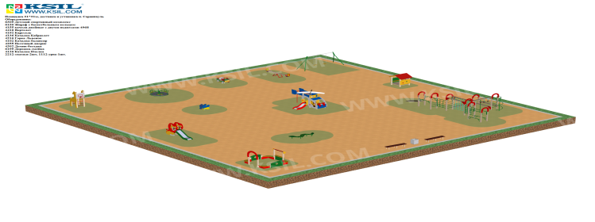  - Детский спортивный комплекс, 1 шт.;  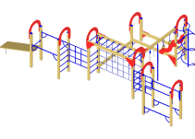  - Качалка на пружине, 1 шт.;  - Карусель, 1 шт.;  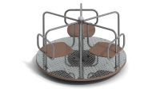  - Песочный дворик, 1 шт.;  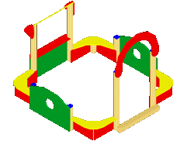  - Качалка-балансир средняя, 1 шт.;  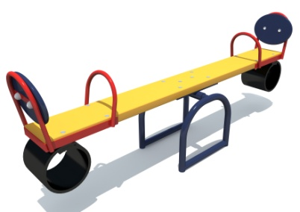  - Дорожка-змейка, 1 шт.;  - Качалка на пружине, 1 шт.;  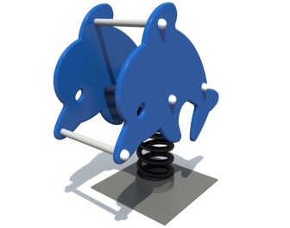  8) Горка Львенок,1 шт.;  9) Детский спортивный комплекс «Жираф с баскетбольным щитом», 1 шт.;  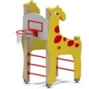  10) Домик-беседка, 1 шт.;  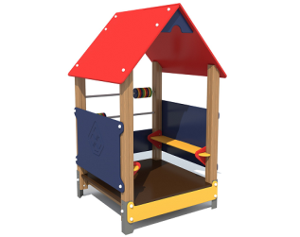  11) Игровой элемент «Машинка» с горкой, 1 шт.;  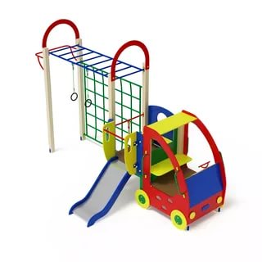  12) Скамья на металлических ножках,2 шт.;  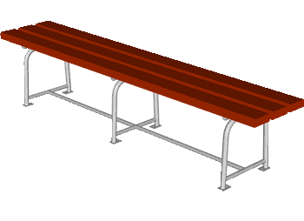  13) Урна, 1 шт.  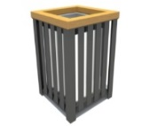  14) Качели на стойках двойные металлические, 1 шт.  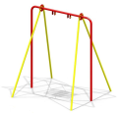  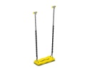  Детская площадка ул. Ятринская (площадь 31м. на 31 м.)  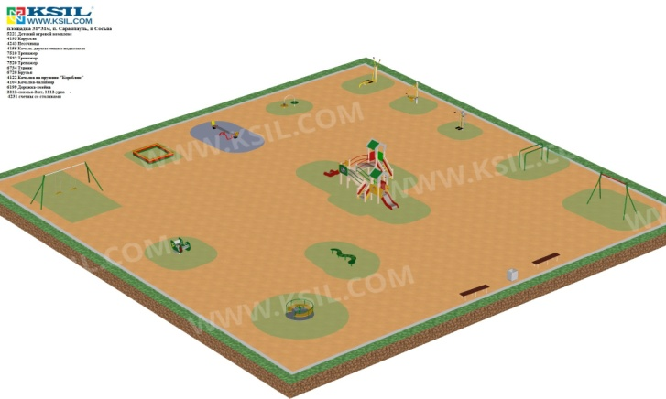  1. Тренажер бокового раскачивания предназначен для тренировки и укрепления мышц и суставов талии и ног, развивает координацию движений,  1 шт.;  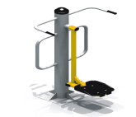  2. Тренажер предназначен для тренировки и укрепления мышц и суставов талии и бедер, 1 шт.;  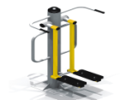  3. Тренажер для развития и укрепления мышц груди и рук из положения лежа, 1 шт.;  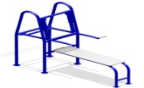  4. Брусья параллельные,1 шт.;  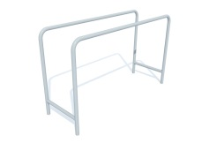  5. Турник, 1 шт.;  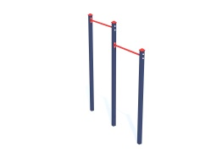  6. Детский игровой комплекс, 1 шт.;  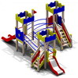  7. Дорожка-змейка, 1 шт.;  8. Качалка-балансир средняя, 1 шт.  9. Качели на стойках двойные металлические,1 шт.;  10. Песочница,1 шт.;  11. Скамья на металлических ножках,2 шт  12. Урна, 1 шт.  13. Игровой модуль Игровой модуль «Счеты», 1 шт.;  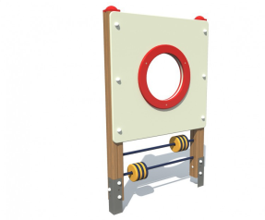  14. Карусель с рулем,1 шт.;  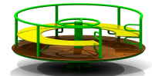  15. Качалка на пружине, 1 шт.  - Парк Победы:  1)Устройство подстилающих слоев: щебеночных 2000 м3;  2)Устройство покрытий: из брусчатки с заполнением швов песком 300 м2;  3)Установка светильников уличного освещения 6 шт.;  4)Установка светильников для памятника: с лампами люминесцентными 2 шт;  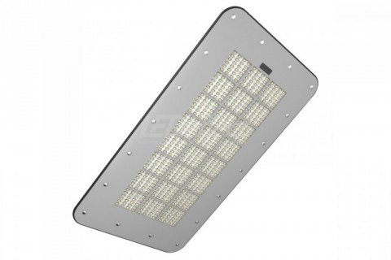  5)Ограждение металлическое высотой до 1,5 м 300 м.п.  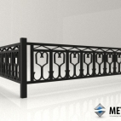  6)Установка 10 парковых скамеек;  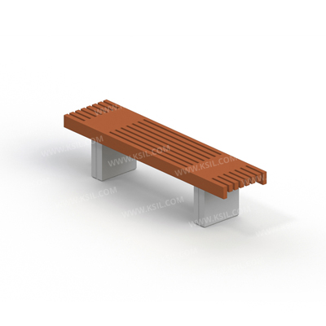  7). Установка 12 урн для мусора.

